Предметно-пространственная развивающая среда
старшей группы №17 «Радуга»

При формировании предметно-развивающей среды в нашей группе мы старались создать эмоционально-положительную атмосферу, обеспечивающую гармоничное развитие каждого ребенка. В группе созданы условия для разных видов детской деятельности (игровой, продуктивной и познавательно-исследовательской). Чтобы каждый ребенок смог найти себе занятие по душе и чувствовал себя комфортно, в группе выделены центры определенного вида деятельности. При организации различных игровых центров и уголков мы соблюдали принцип зонирования. Пространство группы условно разделено на три зоны по типу активности: активная, спокойная и рабочая зоны.
Активная зона включает в себя центр игры, центр двигательной активности, центр музыкально-театрализованной деятельности, центр конструирования, центр ПДД.
Центр игры содержит в себе магазин, кухню, салон красоты, кафе, больницу, гараж. Игровой материал подобран так, чтобы создать условия для реализации интересов детей в разных видах игр, позволяет комбинировать различные сюжеты, создавать новые образы в игре. Кроме того, учитываются интересы и мальчиков, и девочек. Девочки чаще играют в «Дом», «Семью», «Салон красоты». Для развития творческого замысла в игре девочки используют предметы женской одежды, парики, украшения, накидки, сумочки. Мальчики выбирают игры с машинами, инструментами, техническими игрушками, конструктором, но с удовольствием присоединяются к девочкам в играх, где сюжет развивается в магазине, кафе или на пикнике.

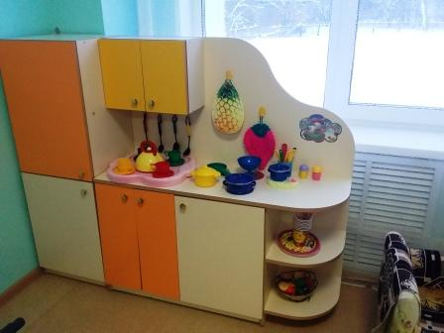
Сюжетно-ролевая игра «Дикие животные»
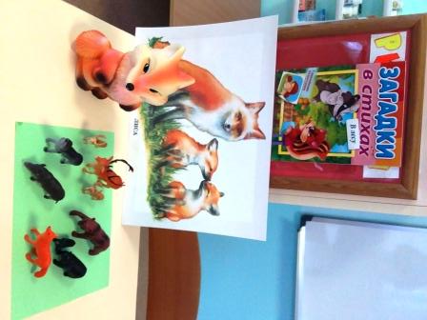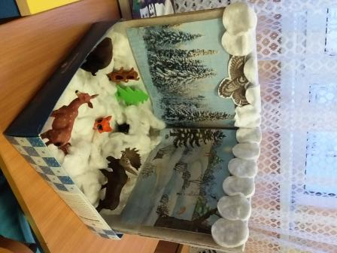

Центры сюжетно-ролевых игр «Магазин», «Семья»
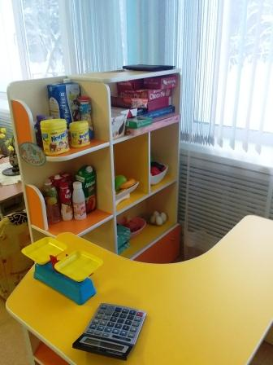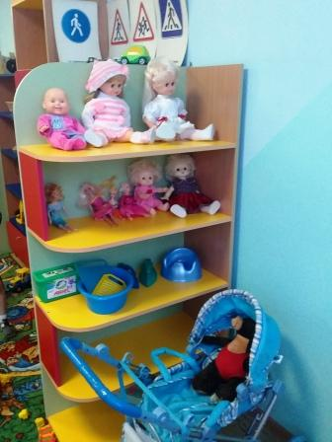
Центр музыкально-театрализованной деятельности оборудован различными музыкальными инструментами, настольной ширмой для показа спектаклей. Имеются различные виды театра:
Театр игрушки;
-Магнитный театр;
-Конусный театр;
-Театр вязаной игрушки;
-Театр на прищепках
-Театр в чемодане;
-Театр в коробке;
-Магнитный театр «Маша и медведь», «Теремок»;
-Пальчиковый театр;
-Театр Би-Ба-Бо.
-Платочный театр;
-Театр масок;

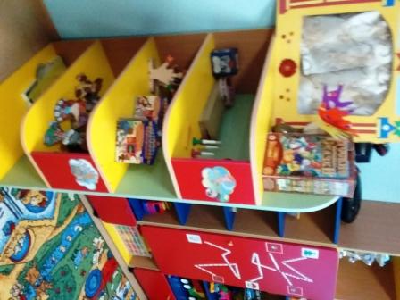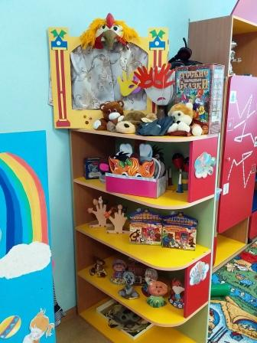

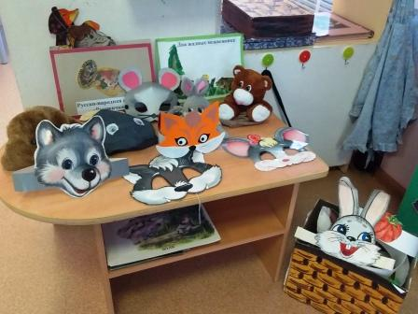
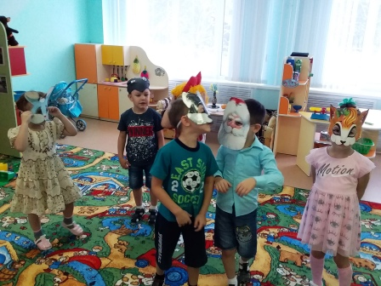

Центр конструирования расположен рядом с «Гаражом», чтобы дети имели возможность использовать постройки в игре. Содержимое строительного уголка (конструкторы разного вида, мягкие модули, крупный и мелкий строительный материал, кубики) позволяет организовать конструктивную деятельность с подгруппой детей и индивидуально, развернуть строительство на ковре или на столе.
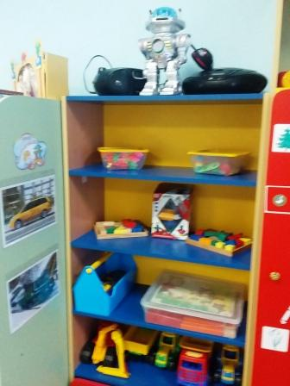

Центр двигательной активности пользуется популярностью у детей, так как реализует их потребность в самостоятельной двигательной активности, совместных подвижных играх и упражнениях. Здесь находится инвентарь как фабричного производства ( скакалки, кегли, мячи, обручи, канат, дартс), так и изготовленный совместно с родителями (ленты, мешочки, набитые песком, флажки, бильбоке, массажные дорожки для предотвращения плоскостопия)
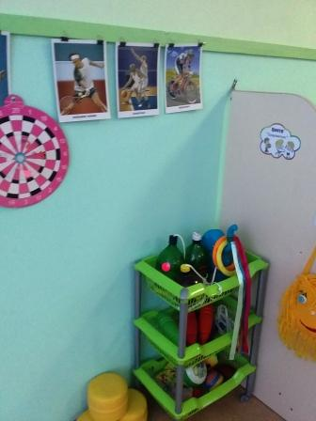

Центр ПДД позволяет детям закрепить в игре правила дорожного движения. Он включает в себя макет проезжей части, дорожные знаки, светофор и наглядно-дидактические: пособия: «Правила дорожного движения», «Правила маленького пешехода».
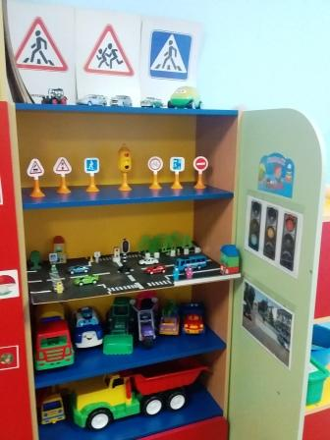

Центр труда. Уголок дежурств.
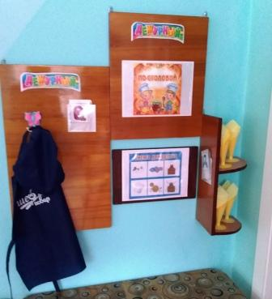

Спокойная зона включает в себя центр книги, центр природы, уголок уединения.
В Центре книги расположены сказки, стихи и рассказы о животных и растениях, книги, изучаемые на занятиях, книги, которые дети приносят из дома. Книги красочно оформлены, в них много иллюстраций. Так же здесь расположены альбомы для рассматривания, детские журналы, портреты писателей. Содержимое книжного уголка меняется в зависимости от темы недели и времени года. Центр книги объединен с центром патриотического воспитания, который содержит государственные символы РФ, энциклопедию о России, альбомы: «Москва», «Армия России», «Наш поселок Большая Ирба», дидактические игры.
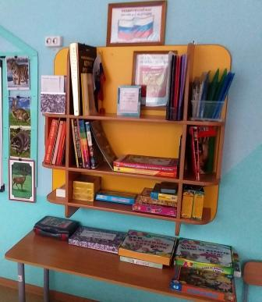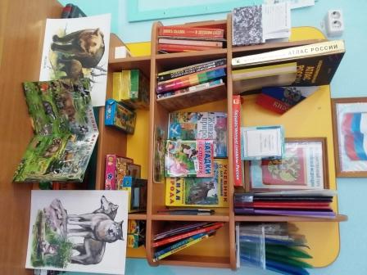
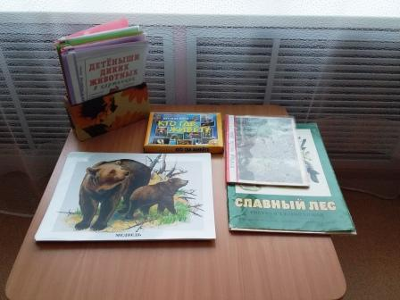

Центр природы является не только украшением группы, ежедневное наблюдение за растениями, участие в уходе за ними способствует экологическому воспитанию дошкольников. Кроме комнатных растений здесь расположены календарь природы, дидактические игры, иллюстрации, соответствующие теме недели, муляжи овощей и фруктов, коллекции камней, ракушек, кора различных пород деревьев, семена, шишки, поделки из природных материалов, изготовленные детьми.
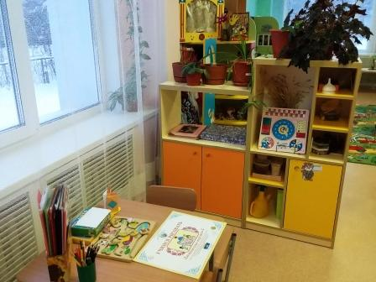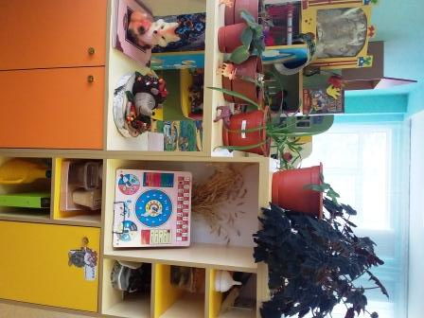

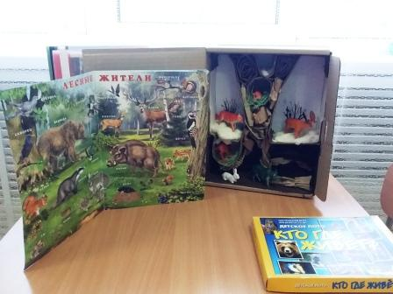
Уголок уединения расположен в спальне и отгорожен ширмой. Здесь находятся мягкие модули, подушки, мягкие игрушки, которые дети принесли из дома, материалы для изодеятельности, фотоальбом, мячики су-джок, корзинка с клубочками разного цвета и фактуры, тактильные мешочки. Пребывание в уголке уединения позволяет ребятам расслабиться, восстановить силы, а интересные игры помогают развивать мелкую моторику.

Рабочая зона включает в себя центр творчества, центр экспериментирования, центр математики, центр речевого развития.
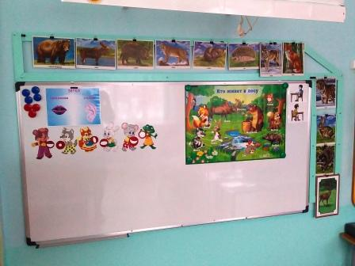
Центр творчества оснащен различными материалами для изобразительной деятельности детей (альбомы, гуашь, акварель, кисти, цветная бумага, клей, пластилин, ножницы и т. д.), наглядно – дидактическими пособиями: «Жостовская роспись», «Гжель», «Хохлома», «Городецкая роспись», альбомы «Я учусь рисовать», заготовки для рисования, шаблоны.
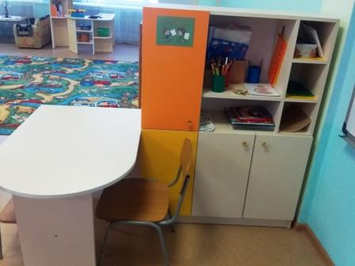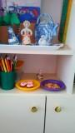
Центр экспериментирования Одно из любимых видов деятельности у детей занимает экспериментирование. Для этого у нас создан центр экспериментирования, где находятся предметы из различных материалов (дерево, железо, пластмасса), а так же - песок, соль, камни, магниты, различные виды бумаги. Имеется оборудование для экспериментирования: увеличительное стекло, пипетки, фонарики и др.

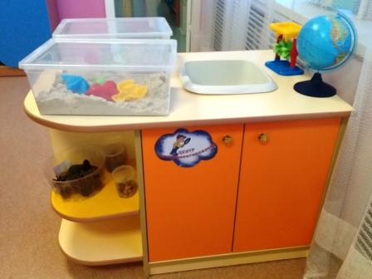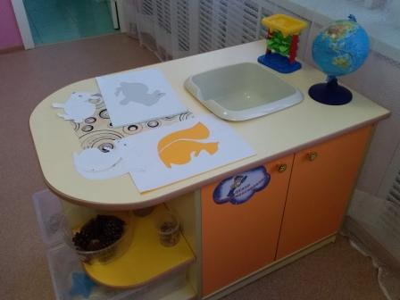
Опыт№ 1 «Почему заяц зимой белый»
Опыт № 2 «Почему белка меняет шубку зимой?»

Центр речевого развития оснащен наглядно – дидактическими пособиями (посуда, профессии, наш дом, аудиотехника , видеотехника, оргтехника, средства связи, бытовая техника, используемая дома и в детском саду). В центре имеются настольные игры: лото «Мир вокруг», «Ассоциации», «Веселые зверята», тематические наборы картинок (одежда, обувь, мебель, овощи, животные, игрушки, транспорт), картотеки артикуляционной, дыхательной и пальчиковой гимнастики, картотека речевых игр.
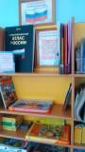
Центр математики. Здесь расположены дидактические игры и пособия, демонстрационный и раздаточный материал, счетные палочки, магнитные цифры.
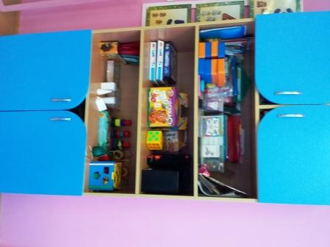
Создавая предметно-развивающую среду мы постарались сделать её содержательно – насыщенной, вариативной, трансформируемой, полифункциональной, доступной и безопасной. Все компоненты развивающей среды соответствуют возрасту детей, сочетаются между собой по содержанию, художественному решению, обеспечивают содержательное общение взрослых и детей.

